1. Vollständiger Funktionsumfang
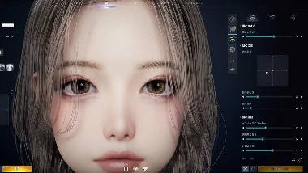
Gesichtseditor
Nicht nur Standardgesichter und Morph-Slider, sondern ein anatomisch gegliedertes Gesichtssystem: Schädel, Stirn, Brauen, Augenhöhlen, Augen, Lider, Nase, Wangen, Kiefer, Kinn, Mund, Lippen, Ohren und asymmetrische Anpassungen.
Dazu frei positionierbare Bearbeitungspunkte direkt am 3D-Gesicht, kombinierbare Basisgesichter und individuelle Korrektur-Morphs.

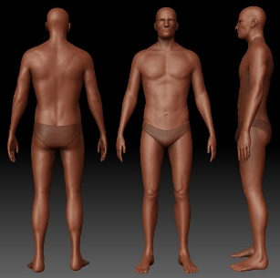
Körpereditor
Körpergröße, anatomische Proportionen, Muskelmasse, Körperfettverteilung, Schulter- und Beckenbreite, Rumpf, Gliedmaßen, Hände, Füße und Haltung.
Körperregionen sollen separat veränderbar sein, mit automatischer Anpassung des Skeletts und der Kleidung.

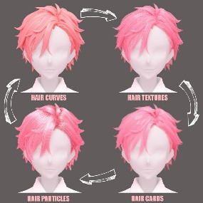
Haarstudio
Frisurenbibliothek, kombinierbare Haarsegmente, Strähneneditor, Haaransatz, Volumen, Länge, Krümmung, Pony, Zöpfe, Farbverläufe und Physik.
Sowohl stilisierte Anime-Haare als auch realistischere Hair-Card-Frisuren.
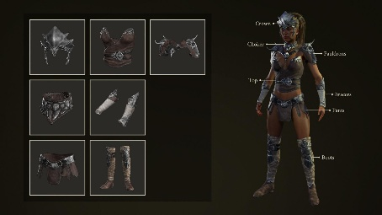
Kleidungs- und Accessoirestudio
Mehrschichtige Kleidung, austauschbare Ärmel, Kragen, Gürtel, Schuhe, Handschuhe und Schmuck. Individuelle Stoffe, Texturen, Materialzonen, Farben und Muster.
Mit automatischer Anpassung an Körperformen, Kollisionserkennung und optionalem Cloth-Simulation-Workflow.

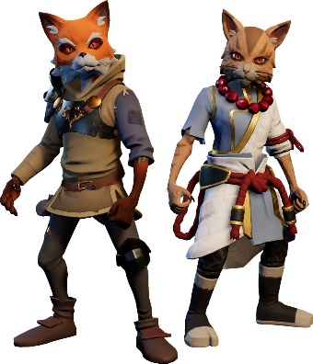
Spezies- und Fantasy-System
Menschen, Elfen, Zwerge, Tiermenschen, anthropomorphe Figuren und weitere Körperfamilien.
Ohren, Schwänze, Hörner, Schnauzen, Pfoten und Flügel als speziesabhängige Komponenten. Unterschiedliche Körperfamilien benötigen eigene Topologien und Rig-Profile.

3.2 Direkte Manipulation statt Slider-Flut
Der Nutzer soll beispielsweise eine Nase anklicken und mit der Maus:
- die Nasenspitze anheben oder senken,
- Nasenflügel verbreitern,
- den Nasenrücken verformen,
- die gesamte Nase verschieben,
- die linke und rechte Seite getrennt bearbeiten.

4. Erweiterbare Asset-Bibliothek
Hier sehe ich einen der größten Unterschiede zu VRoid Studio.
Alles, was im Editor angeboten wird, soll grundsätzlich auch durch eigene oder fremde Bibliothekspakete erweiterbar sein.

.2 Asset-Import
Ein importiertes Kleidungsstück soll nicht einfach als starres Mesh auf dem Charakter liegen.
Der Import-Assistent müsste das Kleidungsstück analysieren, einem Körperprofil zuordnen, Skinning erzeugen oder übernehmen und die Anpassung an Körper-Morphs vorbereiten.
Vollautomatisch wird das nicht bei jeder beliebigen Geometrie gelingen. Deshalb braucht es eine Vorschau, Fehlerdiagnose und manuelle Korrekturwerkzeuge.

4.3 Bibliotheksverwaltung
Ich würde außerdem von Anfang an vorsehen:
- Lokale und externe Bibliotheken.
- Eigene Sammlungen, Favoriten und Kategorien.
- Suche nach Tags, Körperfamilie und Kompatibilität.
- Duplikaterkennung über Asset-Hashes.
- Import und Export ganzer Pakete.
- Lizenz- und Herkunftsinformationen.
- Optional später einen Community-Katalog.

- 5. Material- und Textursystem
- Ein moderner Charaktereditor benötigt mehr als eine einfache Farbauswahl.
Bereich | Bearbeitungsmöglichkeiten
Haut | Farbton, Rauheit, Glanz, Poren, Sommersprossen, Narben
Augen | Irisstruktur, Pupille, Reflexionen, Farbverläufe
Haare | Ansatz, Spitzen, Highlights, Transparenz, Glanz
Kleidung | Stoffstruktur, Nähte, Muster, Verschleiß
Metall | Metallic, Roughness, Farbvarianten
Fantasy | Leuchteffekte, besondere Haut- und Oberflächenmuster
- Dazu würde ich einen Material-Layer-Editor entwickeln. Ein Nutzer könnte beispielsweise auf einer Jacke unterschiedliche Stoffe kombinieren, eine Stickerei platzieren oder einzelne Materialzonen einfärben.
- Für den VRM-Export muss die Engine zwischen intern verwendeten Materialien und den tatsächlich unterstützten Zielshadern unterscheiden. Komplexe Materialien könnten beim Export vereinfacht oder in Texturen gebacken werden.
(Piercings, Tattoos?)

6. Rigging, Animation und Physik
Der Editor soll Charaktere nicht nur schön aussehen lassen, sondern tatsächlich einsatzfähig machen.

Automatisches Rigging
Für unterstützte Körperfamilien soll das Rig bereits vorhanden sein und sich bei Veränderungen der Proportionen automatisch anpassen.
Bei importierten Modellen brauchen wir einen Rigging-Assistenten mit Landmark-Erkennung, Bone-Mapping und Skinning-Vorschlägen.

- Körperfamilie (Body Archetype): Definiert Topologie, Anatomie, Skelett und grundlegende Verformungsmöglichkeiten.
- Spezies (Species): Definiert charakteristische Merkmale, zulässige Variationen, Standardproportionen und verfügbare Körperkomponenten.
- Charakter (Character): Die individuelle Ausprägung mit Morphs, Farben, Haaren, Kleidung und Accessoires.

1. Die Spezies-Architektur
Universal Character Core
Parameter · Meshes · Skeletons · Morphs · Komponenten
Body Archetype: Humanoid
Zweibeinig · zwei Arme · Kopf · Hände · Füße
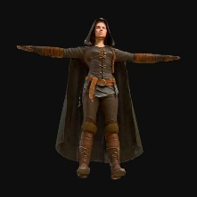
Mensch
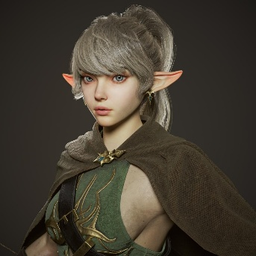
Elf
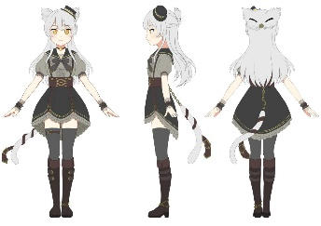
Katzen-Demi
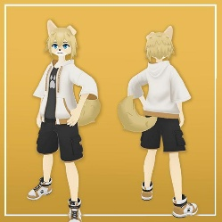
Hunde-Demi
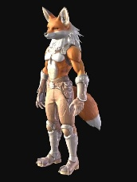
Fuchs-Anthro
Neue Spezies
Das Besondere: Ein Katzen-Demi kann dieselbe grundlegende Körper-Topologie wie ein Mensch verwenden. Ein vollständig anthropomorpher Katzenmensch mit Schnauze, Pfoten und abweichenden Beinen benötigt dagegen möglicherweise eine eigene Körperfamilie oder ein erweitertes Rig.
Spezies und Körperfamilie dürfen deshalb keine feste 1:1-Beziehung haben.

2. Spezies sollen im Editor angelegt werden können
Nicht nur durch Programmierer, sondern perspektivisch direkt durch Nutzer.
Ein Species Designer könnte folgende Einstellungen anbieten:
Kategorie | Konfigurierbare Eigenschaften
Identität | Name, Beschreibung, Kategorie, Vorschaubild
Körperbasis | Humanoid, digitigrad, eigene Körperfamilie
Proportionen | Standardwerte, Grenzen, Morph-Presets
Kopf | Gesichtsformen, Schnauzen, Kiefer
Ohren | Menschlich, spitz, Katzen-, Hundeohren
Augen | Formen, Pupillentypen, Iris-Presets
Haut/Fell | Haut, Fellmaterialien, Muster
Anhänge | Schwänze, Hörner, Flügel
Skelett | Bone-Profil, zusätzliche Bones
Animation | Standardanimationssatz, Retargeting
Kleidung | Kompatible Outfits, Anpassungsregeln
Vererbung | Basisdefinitionen anderer Spezies übernehmen
Das gefällt mir architektonisch sogar besser, weil wir dadurch zwei klar getrennte Workflows bekommen:
- Character Designer: Nutzer wählen eine installierte Spezies und erstellen daraus individuelle Charaktere. Vollständige Bearbeitungsmöglichkeiten im Stil von AION 2.
- Species Package Development: Künstler und Entwickler erstellen neue Körperbasen, Gesichter, Morphs, Körperteile und Rigging-Daten mit externen Werkzeugen und stellen sie als Package bereit.
Procreate wäre beispielsweise hervorragend geeignet, um Konzeptzeichnungen, Haut- und Felltexturen, Masken oder Muster zu erstellen. Für 3D-Meshes, Morph Targets und Skeletons benötigen wir zusätzlich ein 3D-Werkzeug wie Blender. Procreate allein liefert keine vollständig riggbare 3D-Spezies.

Was ein Species Package enthalten muss
Bestandteil | Pflicht? | Zweck
Manifest | Ja | Identität, Version, Abhängigkeiten
Body Archetype | Ja | Verweis auf vorhandene Körperbasis oder eigene
Base Mesh | Bedingt | Nur wenn nicht von einer Basis übernommen
Skeleton-Profil | Ja | Zuordnung von Knochen und Rig
Morph-Definitionen | Ja | Editierbare Gesichts- und Körperparameter
Materialien | Ja | Standardoberflächen und Texturen
Gesichts-Presets | Optional | Unterschiedliche Grundgesichter
Augen, Ohren, Anhänge | Optional | Speziesspezifische Komponenten
Outfit-Kompatibilität | Ja | Passende Kleidung und Anpassungsregeln
Animationen | Optional | Eigene Bewegungsprofile
Vorschaubilder | Ja | Darstellung in der Speziesauswahl
Eine neue Spezies muss nicht alle Daten doppelt mitbringen. Ein Elfen-Package könnte beispielsweise den humanoiden Basiskörper referenzieren und lediglich zusätzliche Ohr-Morphs, Proportionen und Gesichts-Presets enthalten.
Ein vollständig anthropomorpher Wolf könnte dagegen ein eigenes Kopf-Mesh, zusätzliche Bones, neue Morphs und spezialisierte Kleidungsanpassungen benötigen.

Ein entscheidender Punkt: Package ist nicht gleich Charakter
Ich würde drei unterschiedliche Asset-Typen vorsehen:
Package-Typ | Beispiel
Species Package | Elf, Katzenmensch, Drache
Content Package | Frisuren, Augen, Outfits, Accessoires
Character Preset | Ein vollständig gestalteter individueller Charakter
Alle drei können voneinander abhängen. Ein Charakter-Preset verweist auf eine Spezies und die benötigten Content-Packages.
Dadurch könnten Nutzer beispielsweise ein Wolfs-Demi-Package installieren, danach ein Fantasy-Outfit-Pack hinzufügen und anschließend beliebig viele individuelle Charaktere erstellen.

